Федеральный конституционный закон от 25.12.2000 г. № 3-ФКЗ

О Государственном гимне Российской Федерации

РОССИЙСКАЯ ФЕДЕРАЦИЯ

ФЕДЕРАЛЬНЫЙ КОНСТИТУЦИОННЫЙ ЗАКОН

О Государственном гимне Российской Федерации

Принят Государственной Думой                              8 декабря 2000 года

Одобрен Советом Федерации                                   20 декабря 2000 года

(В редакции федеральных конституционных законов от 22.03.2001 № 2-ФКЗ, от 21.12.2013 № 5-ФКЗ, от 13.06.2023 № 3-ФКЗ)

Настоящим Федеральным конституционным законом устанавливаются Государственный гимн Российской Федерации, его описание и порядок официального использования.

Статья 1. В соответствии со статьей 70 Конституции Российской Федерации утвердить музыкальную редакцию и текст Государственного гимна Российской Федерации согласно приложениям 1 и 2 к настоящему Федеральному конституционному закону.

(Статья в редакции Федерального конституционного закона от 22.03.2001 № 2-ФКЗ)

Статья 2. Государственный гимн Российской Федерации является официальным государственным символом Российской Федерации.

Государственный гимн Российской Федерации представляет собой музыкально-поэтическое произведение, исполняемое в случаях, предусмотренных настоящим Федеральным конституционным законом.

Государственный гимн Российской Федерации может исполняться в оркестровом, хоровом, оркестрово-хоровом либо ином вокальном и инструментальном варианте. При этом могут использоваться средства звуко- и видеозаписи, а также средства теле- и радиотрансляции.

Государственный гимн Российской Федерации должен исполняться в точном соответствии с утвержденными музыкальной редакцией и текстом.

Статья 3. Государственный гимн Российской Федерации исполняется:

при вступлении в должность Президента Российской Федерации - после принесения им присяги;

при вступлении в должность руководителей органов государственной власти субъектов Российской Федерации, руководителей органов местного самоуправления;

при открытии и закрытии заседаний Совета Федерации Федерального Собрания Российской Федерации и сессий Государственной Думы Федерального Собрания Российской Федерации;

во время официальной церемонии подъема Государственного флага Российской Федерации и других официальных церемоний;

во время церемоний встреч и проводов посещающих Российскую Федерацию с официальными визитами глав иностранных государств, глав правительств иностранных государств, официальных представителей иностранных государств, а также глав межгосударственных и межправительственных организаций - в соответствии с дипломатическим протоколом;

во время проведения воинских ритуалов - в соответствии с общевоинскими уставами Вооруженных Сил Российской Федерации и Корабельным уставом Военно-Морского Флота; (В редакции Федерального конституционного закона от 13.06.2023 № 3-ФКЗ)

при открытии памятников и памятных знаков, установленных по решению государственных органов и органов местного самоуправления; (Дополнение абзацем - Федеральный конституционный закон от 21.12.2013 № 5-ФКЗ)

при открытии и закрытии торжественных собраний, посвященных государственным и муниципальным праздникам; (Дополнение абзацем - Федеральный конституционный закон от 21.12.2013 № 5-ФКЗ)

в общеобразовательных организациях и профессиональных образовательных организациях независимо от форм собственности - перед первым уроком (занятием) в день начала нового учебного года, а также во время проводимых указанными образовательными организациями торжественных мероприятий, посвященных государственным и муниципальным праздникам. (Дополнение абзацем - Федеральный конституционный закон от 21.12.2013 № 5-ФКЗ)

Государственный гимн Российской Федерации может исполняться в иных случаях во время торжественных мероприятий, проводимых государственными органами, органами местного самоуправления, а также государственными и негосударственными организациями. (В редакции Федерального конституционного закона от 21.12.2013 № 5-ФКЗ)

Статья 4. Государственный гимн Российской Федерации транслируется государственными телевизионными и радиовещательными компаниями:

ежедневно - перед началом и по окончании вещания, а при круглосуточном вещании - в 6 часов и в 24 часа по местному времени;

в новогоднюю ночь - после трансляции боя часов на Спасской башне Московского Кремля в 24 часа по местному времени.

Статья 5. При проведении официальных мероприятий на территориях иностранных государств исполнение Государственного гимна Российской Федерации осуществляется в соответствии с правилами, установленными Министерством иностранных дел Российской Федерации, с учетом традиций страны пребывания.

Статья 6. Государственный гимн Российской Федерации исполняется при проведении официальных церемоний во время спортивных соревнований на территории Российской Федерации и за ее пределами - в соответствии с правилами проведения этих соревнований.

Статья 7. При официальном исполнении Государственного гимна Российской Федерации присутствующие выслушивают его стоя, мужчины - без головных уборов.

В случае, если исполнение Государственного гимна Российской Федерации сопровождается поднятием Государственного флага Российской Федерации, присутствующие поворачиваются к нему лицом.

Исполнение Государственного гимна Российской Федерации в воинских частях, на военных кораблях и судах регламентируется общевоинскими уставами Вооруженных Сил Российской Федерации и Корабельным уставом Военно-Морского Флота. (В редакции Федерального конституционного закона от 13.06.2023 № 3-ФКЗ)

Статья 8. Использование Государственного гимна Российской Федерации в других музыкальных произведениях и иных произведениях искусства допускается в случаях и в порядке, устанавливаемых Президентом Российской Федерации.

Статья 9. Исполнение и использование Государственного гимна Российской Федерации с нарушением настоящего Федерального конституционного закона, а также надругательство над Государственным гимном Российской Федерации влечет за собой ответственность в соответствии с законодательством Российской Федерации.

Статья 10. Предложить Президенту Российской Федерации и поручить Правительству Российской Федерации в трехмесячный срок со дня вступления в силу настоящего Федерального конституционного закона привести свои нормативные правовые акты в соответствие с настоящим Федеральным конституционным законом.

Статья 11. Настоящий Федеральный конституционный закон вступает в силу со дня его официального опубликования.

Президент Российской Федерации                              В.Путин

Москва, Кремль

25 декабря 2000 года

№ 3-ФКЗ

ПРИЛОЖЕНИЕ 1к Федеральномуконституционному закону"О Государственном гимне Российской Федерации"

МУЗЫКАЛЬНАЯ РЕДАКЦИЯ

Государственного гимна Российской Федерации (музыка А.В.Александрова)

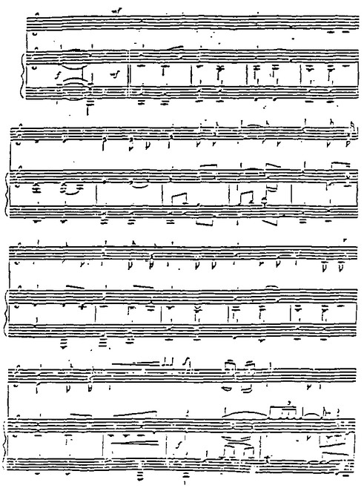

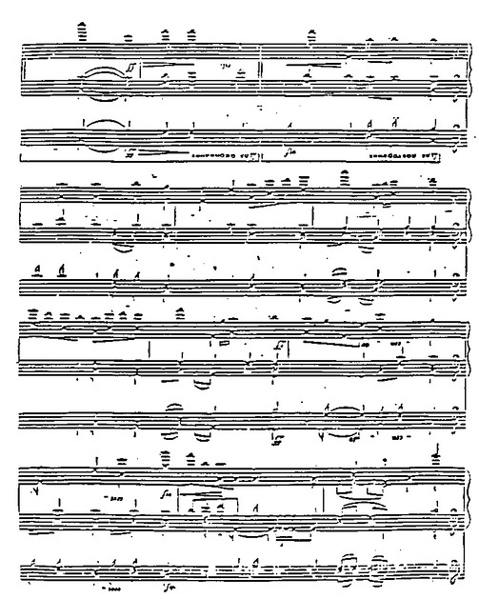

(Приложение в редакции Федерального конституционного закона от 22.03.2001 № 2-ФКЗ)

ПРИЛОЖЕНИЕ 2к Федеральномуконституционному закону"О Государственном гимне Российской Федерации"

ТЕКСТГосударственного гимна Российской Федерации(слова С.В.Михалкова)

Россия - священная наша держава,Россия - любимая наша страна.Могучая воля, великая слава -Твое достоянье на все времена!

Славься, Отечество наше свободное,Братских народов союз вековой,Предками данная мудрость народная!Славься, страна! Мы гордимся тобой!

От южных морей до полярного краяРаскинулись наши леса и поля.Одна ты на свете! Одна ты такая -Хранимая Богом родная земля!

Славься, Отечество наше свободное,Братских народов союз вековой,Предками данная мудрость народная!Славься, страна! Мы гордимся тобой!

Широкий простор для мечты и для жизниГрядущие нам открывают года.Нам силу дает наша верность Отчизне.Так было, так есть и так будет всегда!

Славься, Отечество наше свободное,Братских народов союз вековой,Предками данная мудрость народная!Славься, страна! Мы гордимся тобой!

(Дополнение приложением - Федеральный конституционный закон от 22.03.2001 № 2-ФКЗ)